200万低照度双线版网络摄像机模组
功能特征：
- 1080P分辨率，图像清晰，细腻；
- 支持连接有线，无线连接；
- 支持2D/3D降噪，数字宽动态；
- 先进的H.264视频压缩技术，超低码率，高清画质；
- 防雷保护，符合国家标准GB/T17626.5，国际标准IEC61000-4-5;
- 支持ONVIF协议，可接入第三方后端/平台；
- 支持手机监控（iOS,android）；
- 支持Web端，CMS,中心管理平台软件，提供SDK开发；
- 支持多种云技术，实现网络穿透，前后端对接，报警信息推送至手机等功能；

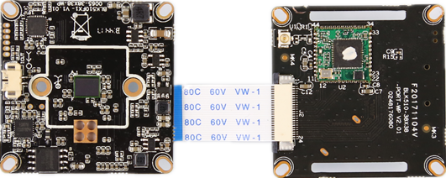
规格指标
系统结构 | 嵌入式RTOS设计,双核32位DSP,纯硬压缩,看门狗
传感器 | 200万1/3"2235 低照度 CMOS传感器，彩色0.01Lux@F1.2，黑白0.001Lux@F1.2
视频处理 | H.264视频编码,支持双码流,AVI格式;支持码流0.1M~6Mpbs可调;支持帧率1~30帧/秒可调
图像输出 | 主码流: 1920*1080@25fps；子码流:640*360@25fps
快门 | 1/50(1/60)秒至1/10000秒
镜头 | 无
日夜转换模式 | 支持IR-CUT
降噪 | 支持2D/3D降噪
宽动态 | 支持宽动态
自动光圈 | 无
音频处理 | G.711A编解码标准,支持双向语音对讲功能,支持音视频同步
音频接口 | 1路输入,电平2Vp-p,阻抗1kΩ,;1路输出,阻抗16Ω,30mw输出功率（音频报警接口支持）
网络接口 | 1个RJ45以太网接口,10/100M自适应；支持RTSP/FTP/PPPOE/DHCP/DDNS/NTP/UPnP等网络协议
扩展接口 | 无
信号接口 | 1个光敏电阻接口,1个IR-CUT驱动接口，支持光敏电阻输入信号与IR-CUT,红外灯的联动
云台接口 | 无
电机接口 | 无
报警I/O | 无
WIFI天线接口 | 支持无线网络连接
复位键接口 | 支持一键复位功能
SD卡 | 支持
可靠性 | 全面防雷保护，符合国家国际标准；7*24小时65℃高温测试稳定可靠（含装整机测试）
智能分析 | 不支持
业务功能 | 支持WEB配置、OSD、移动侦测；移动侦测报警后中心提醒，画面弹出联动；支持MJPEG抓图；支持客户端远程监控软件等系统应用；
ONVIF | 支持
手机监控 | 支持手机监控（iOS，Android）
电源 | 电源:DC5V-24V
板型尺寸 | 双层板：38mm*38mm
其他

产品参数：

